Linux shell 脚本编程

[Linux grep 命令 | 菜鸟教程 (runoob.com)](https://www.runoob.com/linux/linux-comm-grep.html) 资料的查看软件

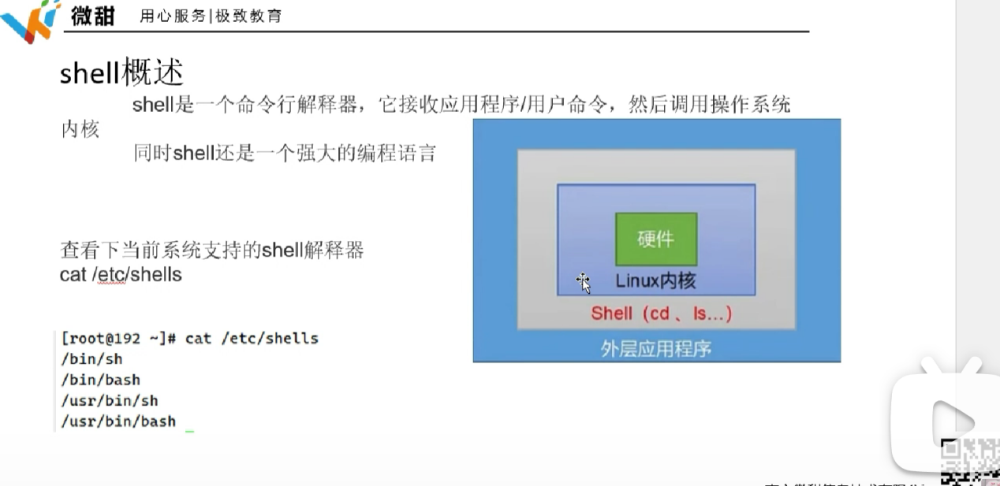

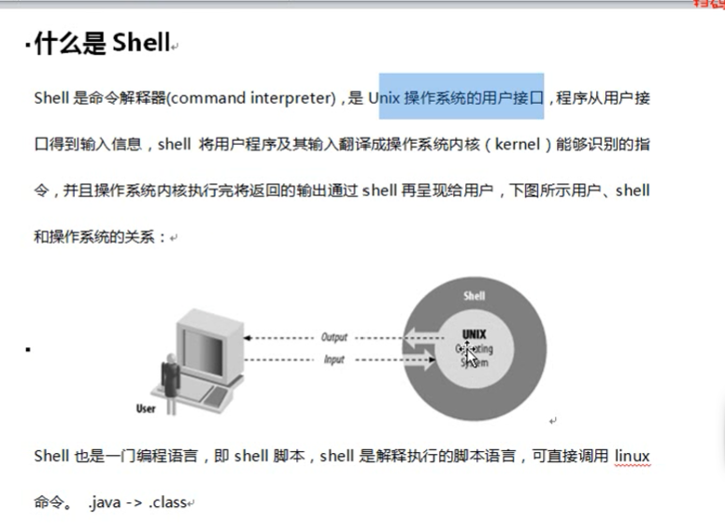

查看Shell 脚本版本的命令：

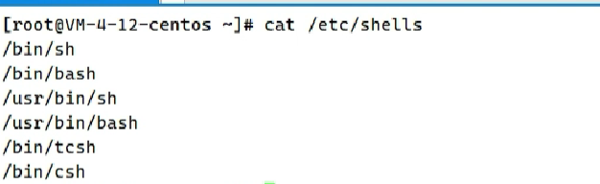

创建一个shell 脚本文件的命令和查看其是否创建成功。

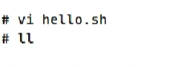

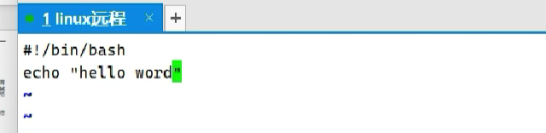

#！/bin/ bash ：加这一行语句需要获得执行权限才能运行脚本 也可以不加直接bash运行即可

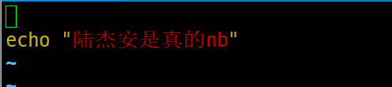

echo ：shell 命令的输出语句。

编写出来的脚本一开始没有执行的权限，需要人为获取：

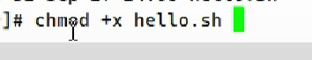



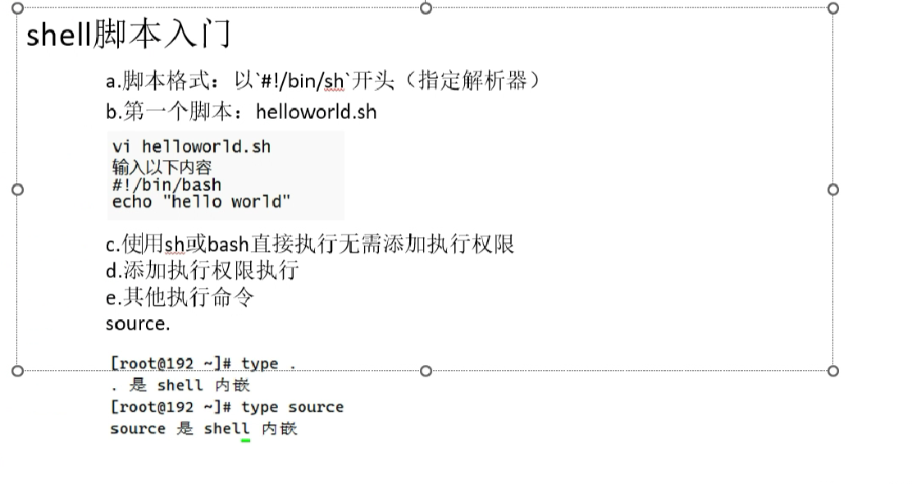

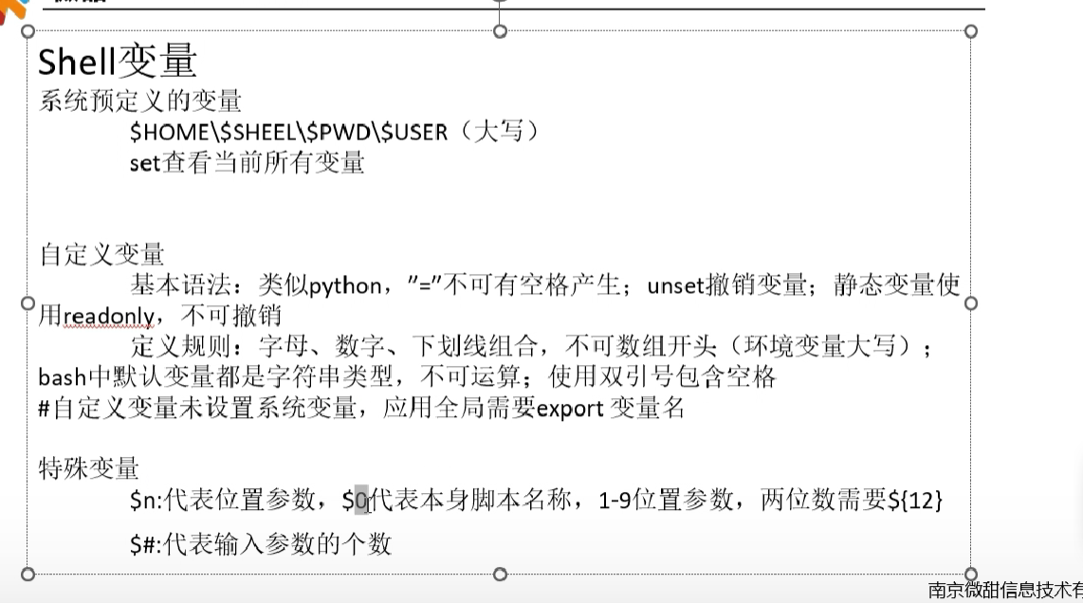

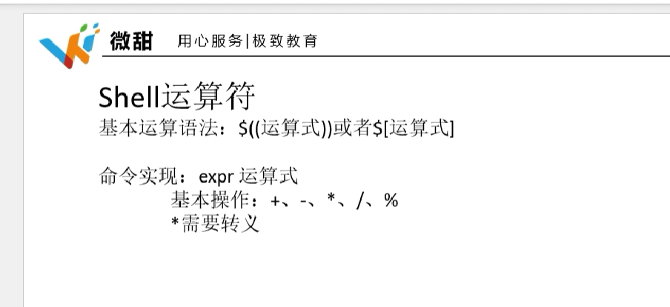

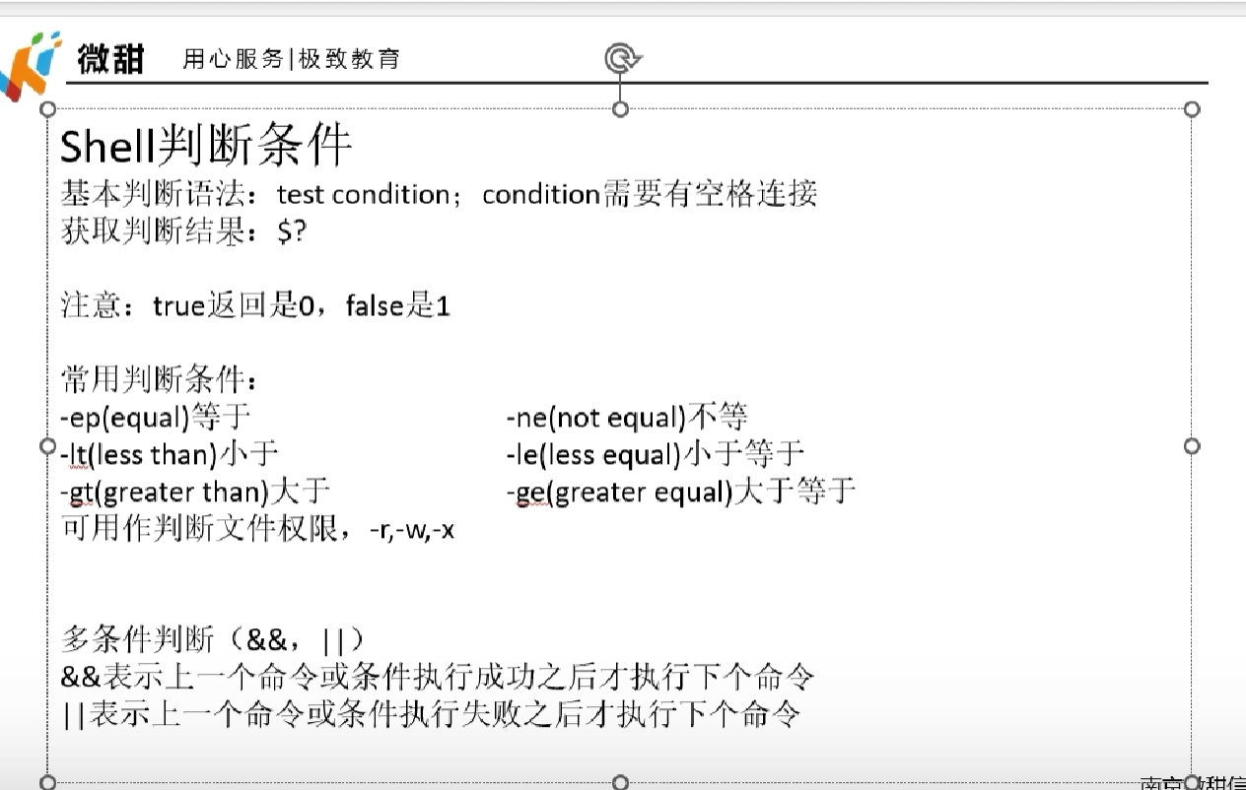

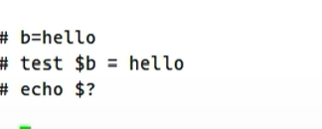

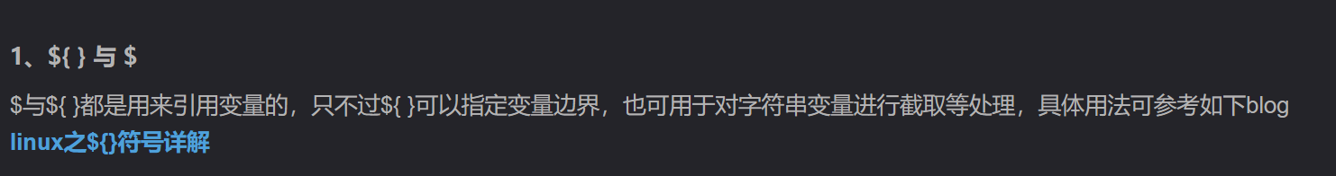

Shell 脚本 判断语句的使用

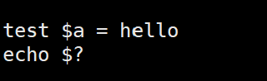

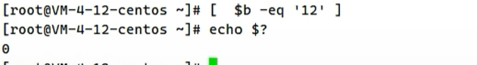

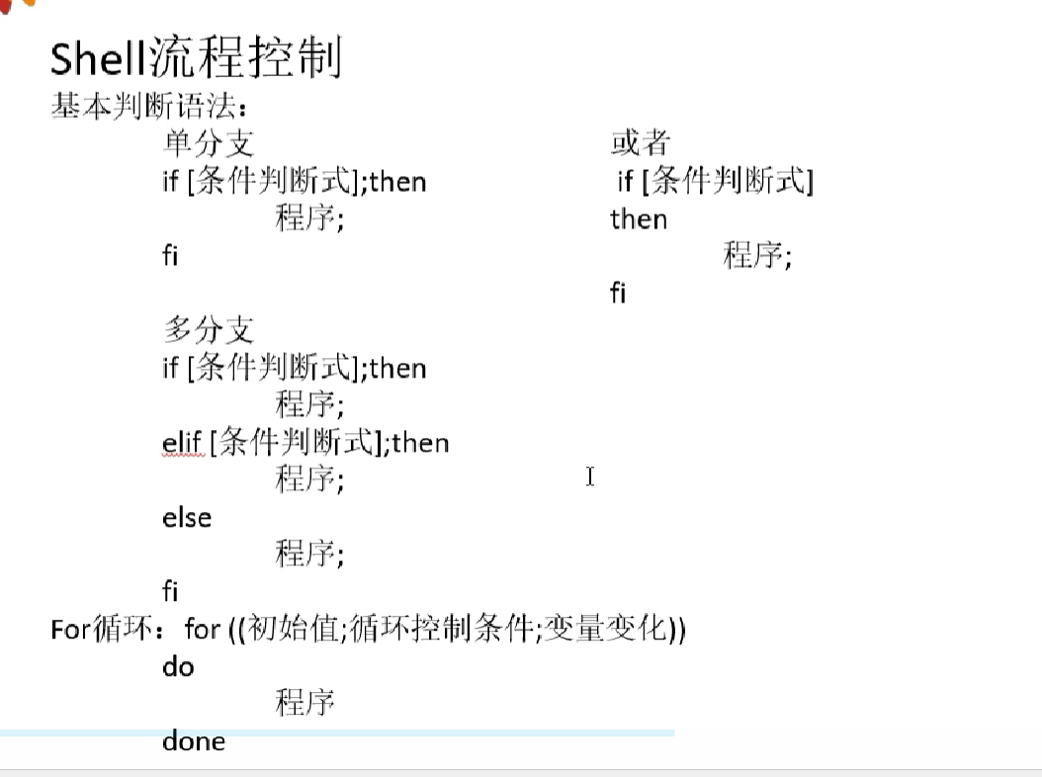

Shell 语言 实现 判断语句的代码模板：

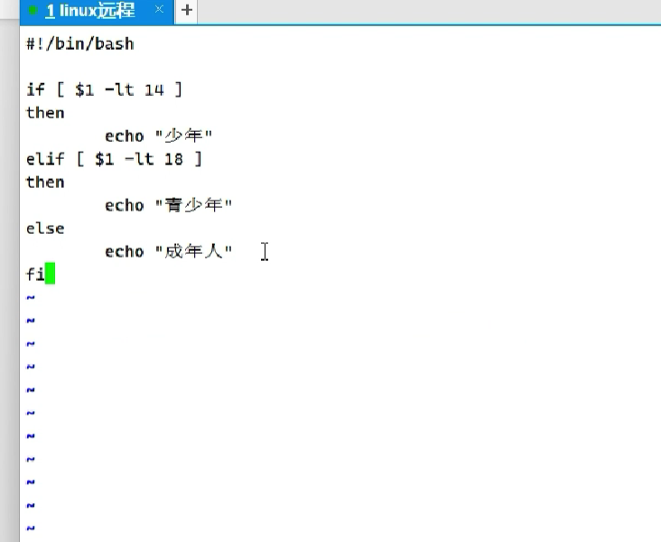

Shell语言实现的 循环语句：

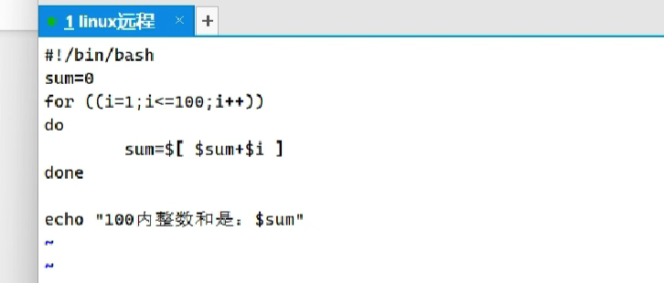

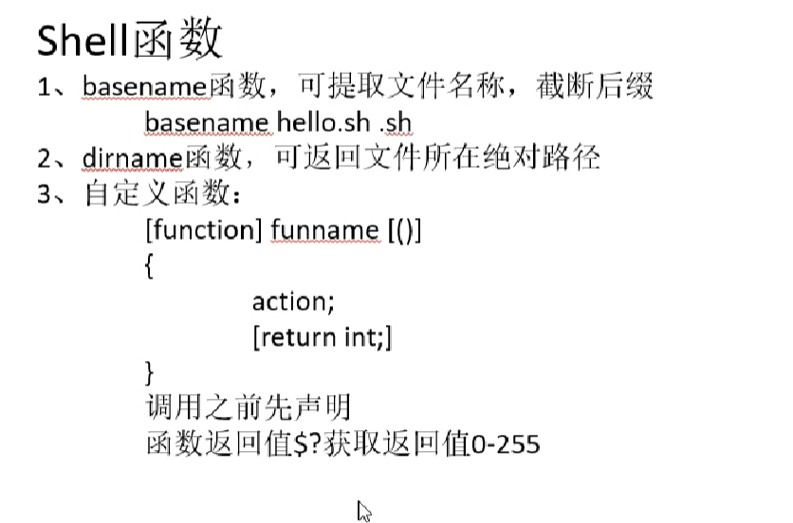

Shell 脚本自定义函数模板加函数调用：

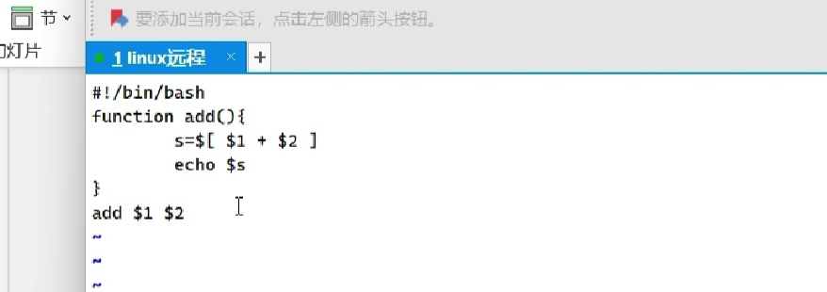

可以交互的模板：

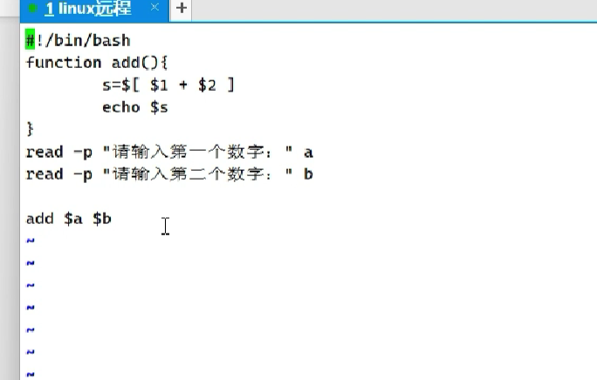

$1 表示的是在脚本外 运行脚本时往脚本后面第一个位置传入的参数。